que en el “ASUNTO”de los emails aparezca el CURSO y NOMBRE Y APELLIDOS del alumn@.

ÁREA | Soluciones a las tareas | Qué tarea enviar y cómo hacerlo
LENGUA | · Test de comprensión pág. 204  1 c), 2 a), 3 c), 4 b), 5 b), 6 c).  Pág 200  Soluciones  1 Avda., n.o, izda., pza., tel.  2 R. L.  3 Croar, piar, cacarear, rugir, aullar, mugir.  4 Fatal. Estupendamente.  5 Nosotras: pronombre personal, tónico,  1.ª persona, femenino, plural; compramos:  1.ª persona, plural, presente, indicativo,  verbo comprar; las: artículo determinado,  femenino, plural; entradas: sustantivo,  femenino, plural; ayer: adverbio de tiempo. | ENVIAR  · Pág 218 actividades 4 y 5  Correo:  teacherlucia20@gmail.com
MATEMÁTICAS | - Docente Rosa  TENÉIS QUE ENTREGAR LA ACTIVIDAD 5 DE LA PÁGINA 169 A ESTE CORREO  rosamoes0@gmail.com  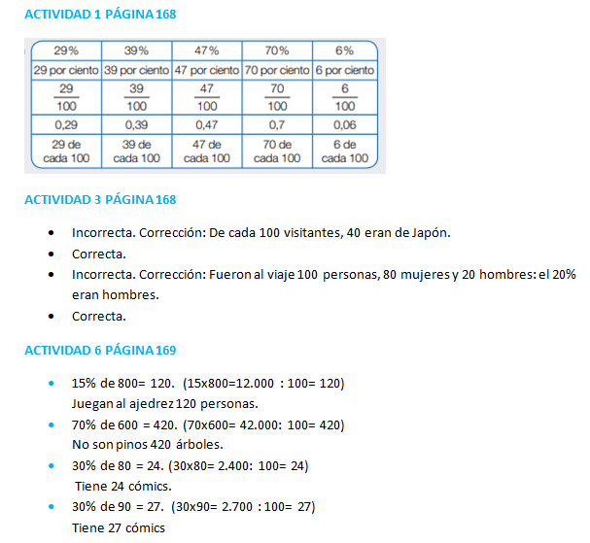  - Docente Maribel  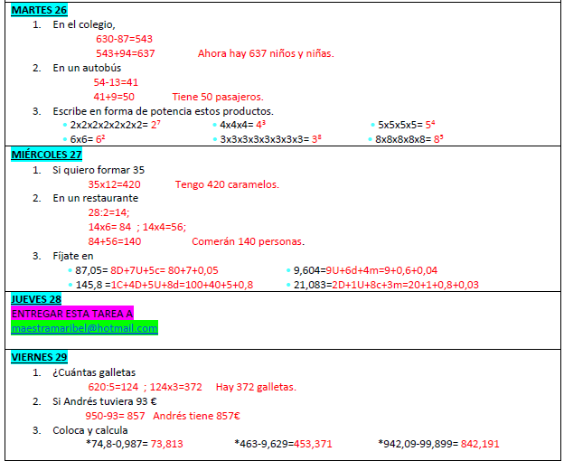 | CORREO: rosamoes0@gmail.com  ENTREGAR LA TAREA DEL JUEVES 28 A:  maestramaribel@hotmail.es
CIENCIAS  SOCIALES  Y  NATURALES | - Libro página 71_ Solución de la actividad 3.  3.  -Las arterias.  -Las venas. | - Libro página 71_ Entregar las actividades 1 y 2.  Correo:  maestramonicabrenes@gmail.com
INGLÉS | - Pág. 54 student´s book actividad 1 respuestas :3 y 4.  - pág. 54 student's book actividad 2: 1 strawberry ice-cream, 2 vanilla ice-cream.  - pág 55 students book actividad 2:  - right-write  - sea-see  - buy-bye  - hi-high  - eye-I  - wear-where  - for-four  - there-their  4- Solución de la ficha (documento adjunto) | ESTA SEMANA NO SE ENVIA NADA  Correo para dudas  teacherlucia20@gmail.com
PLÁSTICA |  | ENVIAR:  - dibujo del puntillismo  Correo: teacherlucia20@gmail.com
MÚSICA | ENVIAR LA TAREA . FECHA LÍMITE HASTA EL 31 DE MAYO | empcolegio@gmail.com
EDUCACIÓN  FÍSICA |  | Correo:  mopaa94@gmail.com
RELIGIÓN |  | Correo:  maestrodanielreligion@gmail.com
VALORES |  | Viernes
FRANCÉS | Solución actividad:  1)Faux, 2)Faux, 3)Faux, 4)Faux, 5)Faux, 6)Faux, 7)Faux, 8)Faux, 9)Vrai, 10)Vrai, 11)Faux. | Viernes
CIUDADANÍA |  | Viernes
DIGITAL |  | Viernes  Enviar tarea (investigación) a maestrorafavc@gmail.com

